Meerkeuzevragen (**2p** per vraag). Kies steeds 1 (het best passende) antwoord.

1. Welke bewering over secundaire transporters is juist?

1. Secundaire transporters gebruiken ATP als energiebron voor het transport van moleculen.
2. Secundaire transporters transporteren alleen geladen moleculen.
3. Symporters transporteren twee substraten in tegenovergestelde richting.
4. Antiporters transporteren twee substraten in tegenovergestelde richting.

2. Wat is het Bohr-effect?

a) de verandering van de hemoglobineconformatie bij lage zuurstof-concentraties

b) de verandering van de hemoglobineconformatie in aanwezigheid van myoglobine

c) de regulatie van de binding van zuurstof aan hemoglobine door waterstofionen en koolstofdioxide

d) de regulatie van de binding van zuurstof aan hemoglobine door 2,3-bifosfoglyceraat (2,3-BPG)

3. Hieronder staat een Ramachandran-plot van een nieuwe eiwitstructuur. Wat betekent het als er aminozuren zijn die buiten de (grijs)gekleurde gebieden vallen in deze Ramachandran-plot?

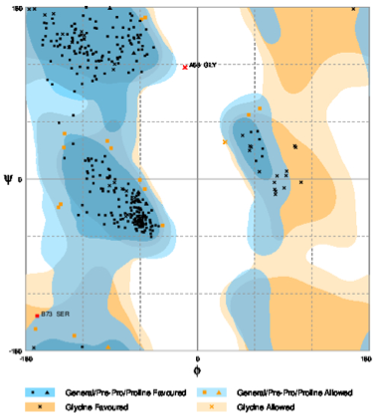

a) De combinatie van φ- en ψ-hoeken komt niet overeen met dat specifieke aminozuur.

b) De ω-hoek van deze aminozuren is niet juist.

c) De Ramachandran-plot voor dit aminozuur is niet juist.

d) De combinatie van φ- en ψ-hoeken komt niet voor in tot nu bekende eiwitten en geeft zeer waarschijnlijk sterische hindering.

4. Een zwak zuur heeft een pKa van 5. Wat is de [A−]/[HA] ratio wanneer dit zuur zich in een oplossing met een pH van 6 bevindt?

1. 1:1
2. 1:10
3. 10:1
4. 2:1

5. Welk aminozuur heeft een zijketen die een waterstofbrug kan vormen?

1. Valine
2. Serine
3. Tryptofaan
4. Phenylalanine

6. Tijdens de eerste stap van de glycolyse wordt glucose omgezet in glucose-6-fosfaat (zie onderstaand figuur). Tot welke enzymklasse behoort het enzym dat deze reactie katalyseert?

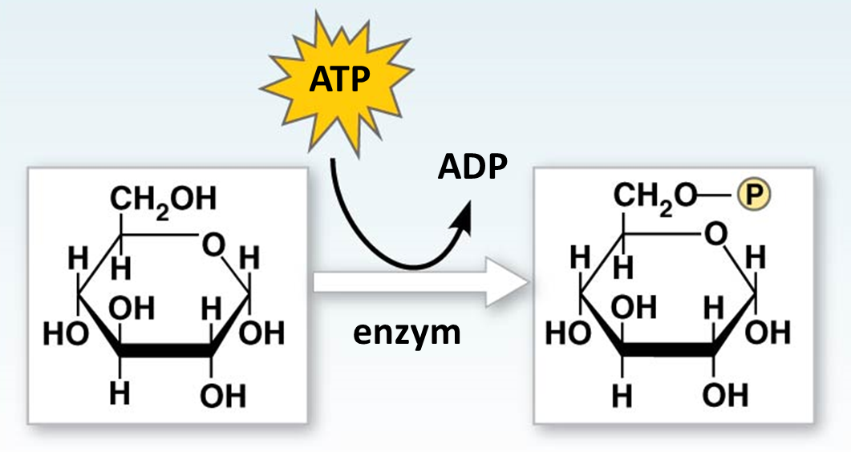

1. isomerases
2. lyases
3. transferases
4. ligases

7. Welk model voor allosterische regulatie gaat uit van de aanname dat alle subunits van het enzym in dezelfde staat moeten verkeren?

1. concerted model
2. syncopated model
3. cooperative model
4. sequential model

8. Hieronder staan twee stellingen. Zijn deze stellingen waar of niet waar?

Stelling 1: Bijna alle peptidebindingen in eiwitten hebben de cis-configuratie.

Stelling 2: Een β-sheet kan uit meerdere polypeptideketens bestaan.

1. Stelling 1 is waar en stelling 2 is niet waar.
2. Stelling 1 is niet waar en stelling 2 is waar.
3. Stelling 1 en 2 zijn beide waar.
4. Stelling 1 en 2 zijn beide niet waar.

10. Hieronder staat een schematische weergave van een membraaneiwit. Waar verwacht je leucine aan te treffen en waarom?

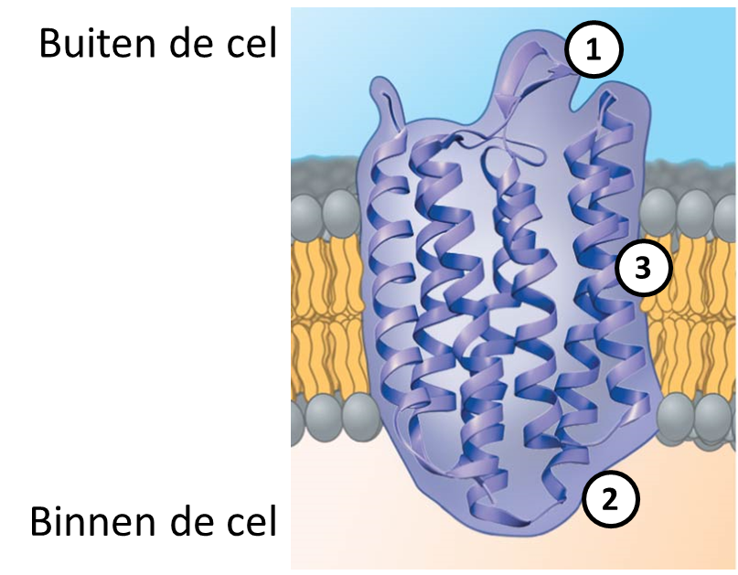

1. Positie 1, want leucine is positief geladen.
2. Positie 2, want leucine is positief geladen.
3. Positie 1 of 2, want leucine is polair en bevindt zich daarom bij voorkeur in een waterige omgeving.
4. Positie 3, want leucine is hydrofoob en bevindt zich daarom bij voorkeur in een apolaire omgeving zoals de binnenkant van het membraan.

11. Welke website is de primaire bron van 3D structuren van biologische macromoleculen?

a) NCBI

b) GenBank

c) Uniprot

d) Protein Data Bank

**Open vragen**

1. De reactiesnelheid van een enzym (in Units/sec) wordt gemeten als functie van de substraatconcentratie in aan- en afwezigheid van een remmer. Hierbij worden de volgende waarden verkregen:

|  |  |  |
| --- | --- | --- |
|  | **Geen remmer** | **Met remmer** |
| **[S] (mM)** | **v (Units/sec)** | **v (Units/sec)** |
| 2,04 | 4,37 | 2,04 |
| 5,13 | 7,16 | 4,10 |
| 10,28 | 9,08 | 6,16 |
| 20,58 | 10,47 | 8,23 |
| 51,48 | 11,53 | 10,29 |

* 1. Met behulp van een Lineweaver-Burk plot kan de KM en Vmax zonder en met remmer worden bepaald. Deze plot zie je hieronder. Bereken de KM en de Vmax voor beide experimenten.

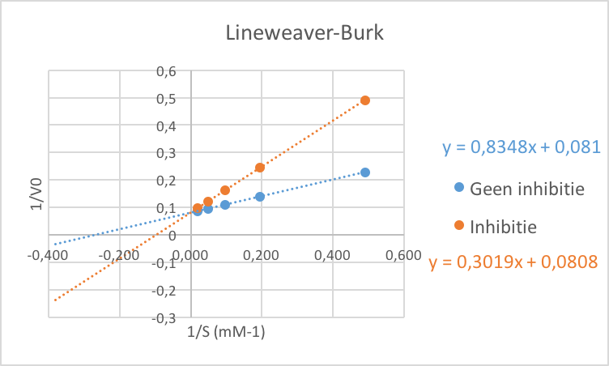

* 1. Om welk type inhibitie gaat het in dit geval? Leg je antwoord uit. (**2 pt**)

1. We hebben een tripeptide bestaande uit de volgende aminozuren: één met een polair ongeladen, één met een basische en één met een niet-polaire zijketen. De pKa van de basische zijketen is 9; voor de terminale –NH2 en –COOH groep wordt een pKa van respectievelijk 10 en 2 genomen.
   * + 1. Geef de volledige structuurformule van dit tripeptide met de door jouw gekozen aminozuren (polair ongeladen, basisch, niet-polair) en benoem de daarin de aminozuren (naam + 3-lettercode). (**4 pt**)
       2. Geef aan wat de lading is van de **4** geladen groepen (terminale aminogroep, basische zijketen en de terminale carboxylgroep) bij   
          pH = 3,   
          pH = 7  
          pH = 12

3.

a. Welke structuurniveau’s kunnen worden onderscheiden in eiwitten? Geef kort aan wat kenmerkend is voor elk van deze niveau’s.

b. Ten aanzien van de α-helix worden de volgende beweringen gedaan. Geef je beoordeling middels “juist” of “onjuist”. Licht je beoordeling toe.

* Een α-helix wordt gestabiliseerd door hydrofobe interacties.
* Gerekend vanaf de N-terminus is de C=O groep van elk aminozuur middels een waterstofbrug gebonden met een N-H groep van een aminozuur 4 residuen verderop in de keten.
* Leucine veroorzaakt sterische hinder in geval van de α-helix.
* Een α-helix bestaande uit glutamaat is alleen stabiel bij een pH kleiner dan 4,4 (pKa geladen zijketen 4,4).
* Proline wordt regelmatig aangetroffen in α-helices.

1. Door welke krachten cq interacties wordt de structuur van eiwitten gestabiliseerd? Geef een 3-tal mogelijkheden om deze interacties te verbreken en geef aan om welke interacties het in dit geval gaat?

4. De pH is van invloed op de affiniteit van Hb voor O2.

1. Hoe wordt dit effect genoemd?
2. Geef dit effect weer met behulp van een verzadigingscurve (verzadigingsgraad als functie van de pO2) bij hoge en lage pH.
3. Wat is de fysiologische betekenis van dit effect?

5.

a. Laat middels een energie-diagram (activation energy profile) zien wat het effect is van enzymatische katalyse op het verloop van de vrije energie van reactanten en producten. Geef in dit verband duidelijk aan de “transition state”, activeringsenergie en vrije energie verandering in geval van een wel en niet gekatalyseerde reactie.

b. Geef grafisch de reactiesnelheid als functie van de substraatconcentratie in geval van een enzym dat beantwoordt aan de Michaelis-Menten kinetiek en in het geval van allosterie.